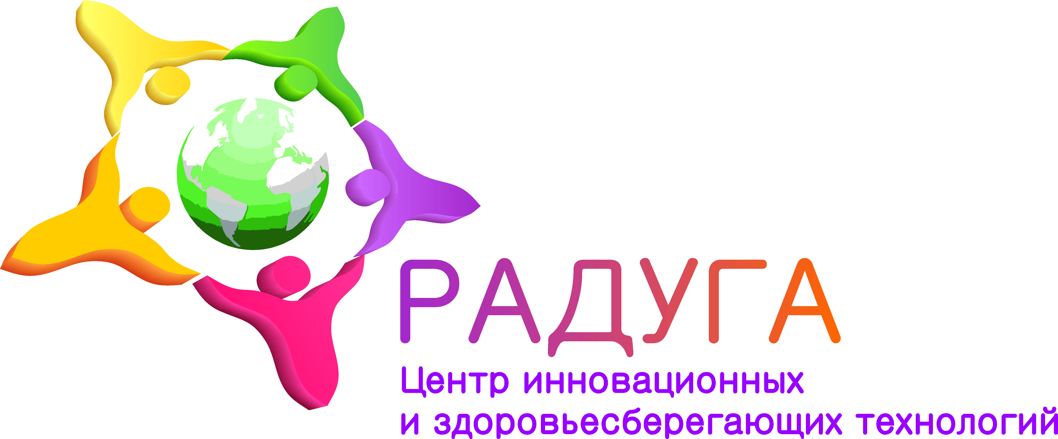
Заявка
на участие во всероссийском конкурсе чтецов, малых театральных форм, танцоров, вокалистов и инструментальных исполнителей «Радуга инноваций» 19-20 ноября 2022 года
Заполнять только в предлагаемой редакции Microsoft Word. Запрещается объединять строки !!!
В одной заявке желательно указать всех участников от представляемого учреждения.
В каждой строке указываются данные одного конкурсанта. Каждая дополнительная номинация одного участника в отдельной строке.
Перед отправкой документ переименовать, присвоив ему имя коллектива или солиста.

Заявка отправляется на stav_biz@mail.ru

После получения письма с прикреплённой к нему заявкой оргкомитет отправляет регистрационный номер, уточненную сумму орг. взноса и счет на оплату. Внимание! Если вам не пришел ответ, звоните по тел. 8-928-314-37-83 для уточнения.

№  Порядковый омер | № рег. Заполняется орг комитетом | Фамилия и имя конкурсанта или название ансамбля  фамилия и имя участника или название коллектива (для Диплома!!!) | Программа выступления  название исполняемого произведения, авторы | Ф.И.О.  Руководителя  полное ФИО руководителя и/или концертмейстера,  (для диплома!!!) | Направляющая организация  полное название учреждения, страну, регион, город, село, деревня (для диплома!!!)  Полное ФИО руководителя  (для благодарности) | Возраст | Жанровая номинация | Контактная  Информация  (телефоны, e-mail учреждения и e-mail и мобильный телефон руководителя) | Количество участников  (для расчета оплаты) | Технические требования  (реквизит, фонограмма и т.п.)
1 | 2 | 3 | 4 | 5 | 6 | 7 | 8 | 9 | 10 | 11
ПРОМОКОД (дополнительно-приз зрительских симпатий):
1
2
3
4
5
6
7
8
9
10

